Особенности макролокализации деформации и акустического отклика на стадии предразрушения металлов и сплавов

Данилов В.И., Зуев Л.Б., Бочкарева А.В., Болотина И.О.
Томск, Россия

Введение. Локализация пластической деформации твердых тел на макроскопическом уровне реализуется на всем протяжении процесса нагружения от предела текучести и до разрушения. В наших работах [1-4] показано, что она протекает всегда упорядочено, а типичные картины распределений макродеформации строго следуют закону пластического течения (стадиям деформационных кривых). Число типов картин ограничено четырьмя:
- одиночные перемещающиеся деформационные фронты на стадиях легкого скольжения монокристаллов и площадках текучести;
- эквидистантные перемещающиеся зоны локализации деформации на стадиях линейного упрочнения;
- стационарные пространственно-периодические распределения очагов локализации деформации на стадиях параболического упрочнения;
- распределения со стационарным высокоамплитудным очагам деформации перед началом формирования шейки разрушения.
С другой стороны диаграмма нагружения любого поликристаллического материала, представленная виде
$σ=σ_{0}+{Kε}^{n}$, (1)
содержит, как правило, три стадии деформационного упрочнения [5-7]. Эти стадии выделяются по результатам традиционного исследования формы кривой течения $σ\left(ε\right)$ и зависимости коэффициента деформационного упрочнения от деформации $dσ/dε=θ\left(ε\right)$ [8]. Можно обнаружить:
- линейную стадию процесса (n = 1, $θ=\text{const}$),
- стадию тейлоровского упрочнения (n ≈ ½, θ > 0 и нелинейно снижается),
- стадию предразрушения (0 < n < ½, θ ≥ 0 ≠ const).
При этом, если какая-либо стадия отсутствует, то нет и соответствующего типа локализации. Отмечалось [4-7], что на стадии предразрушения зоны локализации становятся подвижными, но перемещаются несинхронно. Однако подробно кинетика зон локализации макродеформации на заключительных стадиях пластического течения поликристаллических материалов с разными типами кристаллических решеток и разным размером зерна (микро- и нанокристаллическое состояния) не исследовалась. Эта проблема является основной задачей настоящей работы.
Структура, состав и механические характеристики исследуемых материалов. В данной статье авторами приведены результаты исследований технически чистого титана ВТ1-0 в крупнозернистом (КЗ) и субмикрокристаллическом (СМК) состояниях, цирконий-ниобиевого сплава марки Э125 и дуралюмина марки Д1.
Исходные крупнозернистые образцы титана типа «двойная лопатка» с размерами рабочей части 1×6×40 мм³ были отштампованы из холоднокатаных листов и подвергнуты одночасовому отжигу при 1023 K в среде аргона. В таком состоянии их микроструктура представлена равноосными зернами α-Ti (ГПУ) c характерным размером 10-15 мкм.
Формирование наноструктурного состояния проводилось в два этапа. На первом этапе заготовки титана были подвергнуты многоступенчатому одноосному прессованию в закрытой форме в интервале скоростей 10⁻³–10⁻² с⁻¹ при последовательном ступенчатом понижении температуры от 1023 К до 623 К. Каждый цикл при заданной температуре включал трех- или четырехкратное одноосное прессование со сменой оси деформации. На втором этапе заготовки титана подвергались пластической деформации прокаткой в гладких валках при комнатной температуре. Величина обжатия при прокатке достигала 90%. Из полученных прокаткой полос были изготовлены образцы для растяжения такой же формы, как и крупнозернистые. Окончательная обработка завершалась дорекристаллизационным отжигом образцов в аргоне при температуре 523 К в течении одного часа. Таким образом, в технически чистом титане ВТ1-0 была сформирована однородная, равновесная и термостабильная практически до 523 К зеренно-субзеренная структура со средним характерным размером менее 100 нм, которую можно квалифицировать как субмикрокристаллическую.
Образцы цирконий-ниобиевого сплава были получены путём штамповки из холоднокатаных листов толщиной 1 мм вдоль направления прокатки. Затем применялся отжиг при Т=560°С в течение 1 часа в вакууме для снятия внутренних напряжений. Образцы имели форму двойной лопатки с теми же размерами что и титановые. Структура сплава представляла собой твердый раствор на основе ГПУ α-Zr содержанием частиц β-Nb не более 2,5% по объему. Размер зерна матрицы был около 5 мкм, а включений менее 0,3 мкм.
Дуралюминовые образцы изготавливались тоже путем штамповки из горячекатаного листа толщиной 2 мм в форме двойной лопатки с рабочей поверхностью 50×10 мм. Затем следовал отжиг-возврат при температуре 300°С в течение 1 часа с охлаждением в печи. В результате сформировалась структура, состоящая из равноосных зерен твердого раствора на основе алюминия, средний размер которых 27 мкм. Интерметаллидные упрочняющие частицы маталлографически не выявляются.
Таблица 1
Механические характеристики исследуемых материалов
Материал | σ_{0,2}, МПа | σ_{В}, МПа | δ, %
СМК титан | 1010 | 1100 | 6
КЗ титан | 270 | 400 | 24
Цирконий-ниобиевый сплав | 470 | 500 | 12,5
Дуралюмин | 75 | 180 | 21
Стандартные механические характеристики исследованных материалов представлены в таблице 1.
Диаграммы деформации. Механические испытания по схеме одноосного растяжения проводились на универсальной испытательной машине Instron 1185. Поскольку кривые нагружения всех материалов относятся к диаграммам общего типа (рис. 1), то для анализа стадийности использовался метод логарифмирования, описанный в [8]. Следуя уравнению (1), стадиями деформационного упрочнения следует считать участки диаграммы, где K = const и n = const. Они легко выявляются на графиках при использовании функциональных координат [ln(s-s₀), ln(e)], где представляют собой прямолинейные участки.
Набор стадий пластического течения для крупнозернистых материалов и СМК титана оказался разным [9]. У наноструктурного титана наблюдались только две параболические стадии: стадия Тейлора с n = 0,5 протяженностью 0,01 < e < 0,024, и стадия предразрушения с n = 0,06 протяженностью 0,025 < e < 0,04. Важно также отметить, что в нем после достижения максимального условного напряжения σ_{В} спад последнего происходит очень медленно, так что накапливается общая деформация, которая в полтора раза больше деформации на восходящей части кривой.
У крупнозернистого титана восходящая ветвь кривой нагружения состоит из короткой стадии линейного упрочнения в интервале 0,008 < e < 0,014, тейлоровской стадии с показателем деформационного упрочнения n = 0,56 в интервале 0,019 < e < 0,041 и стадии с n = 0,4 в интервале 0,075 < e < 0,16. Видно, что стадии деформации разделены участками, на которых показатели упрочнения нерегулярно меняются.
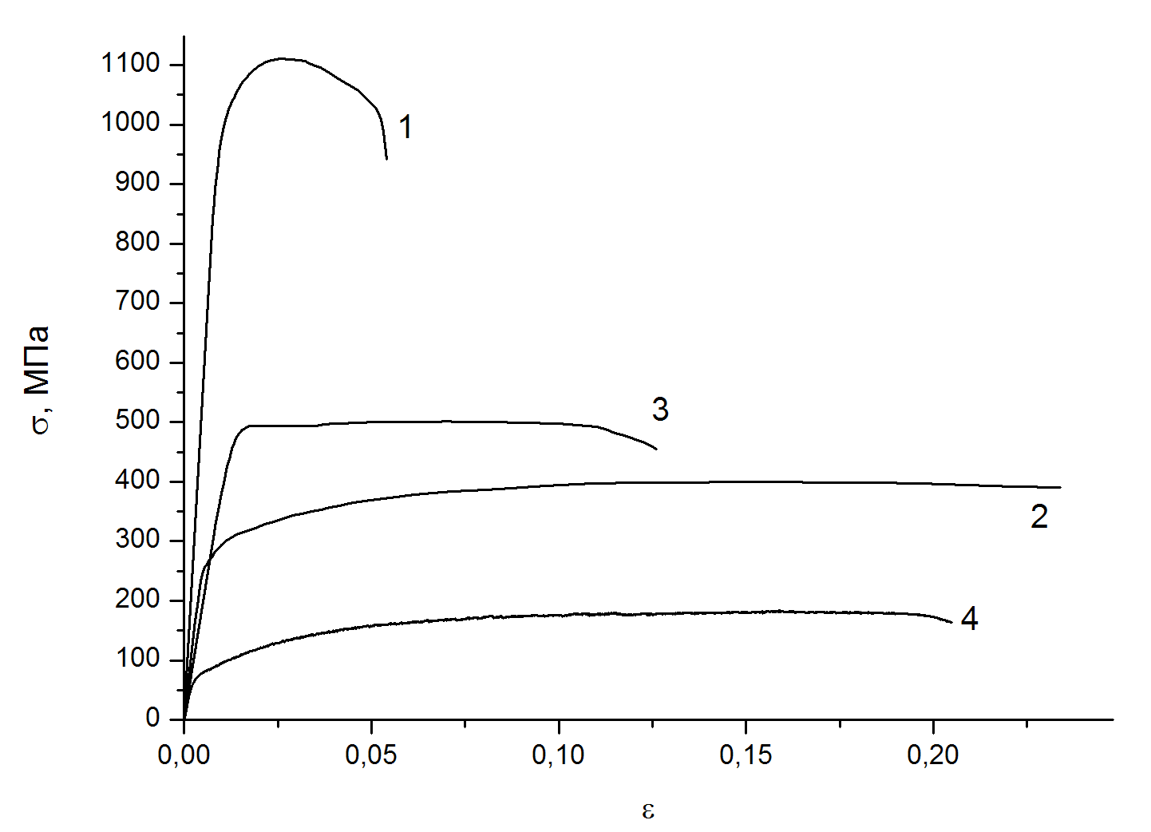 | 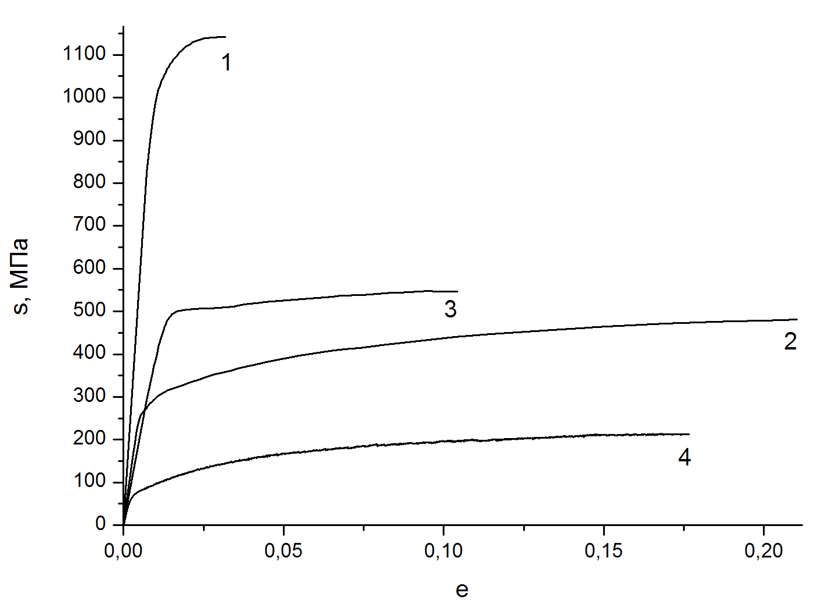
а | б
Рисунок 1 – Деформационные кривые в условных (а) и истинных (б) координатах:
1 – субмикрокристаллический титан, 2 – крупнозернистый титан,
3 – цирконий-ниобиевый сплав, 4 – дуралюмин
Деформационная кривая цирконий-ниобиевого сплава также состоит из стадии линейного упрочнения (0,028 < e <0,037), параболической стадии Тейлора с n = 0,53 (0,039 < e < 0,064) и стадии предразрушения с n = 0,35 (0,07 < e < 0,10).
Особым своеобразием отличается диаграмма деформации сплава Д1 [10]. Она, начиная с условного предела текучести, вплоть до разрушения, промодулирована скачкообразными спадами деформирующего напряжения, которые по амплитуде могут достигать
2 МПа. Однако в усредненном виде эта кривая нагружения также подчиняется выражению (1) и подразделяется на стадию линейного упрочнения продолжительностью 0,013 < e < 0,024, стадию параболического упрочнения Тейлора с показателем параболичности n = 0,49 и продолжительностью 0,035 < e < 0,067, а также стадию предразрушения с n = 0,3 в интервале 0,071 < e < 0,15.
Анализ картин локализованной пластичности на стадии предразрушения. Регистрация и анализ картин локализации производились путём фиксирования полей смещений точек деформируемого образца методом двухэкспозиционной спекл-интерферометрии, подробно описанным в [2]. Информация о деформационном поведении материала, содержащаяся в каждой спеклограмме, представлялась в виде распределений локальных удлинений ε_{хх}, на которых отчетливо выделяются очаги локализации деформации (например, рис. 2). Кинетика эволюции таких картин локализации для линейной и тейлоровской стадий исчерпывающе описана в [2-5], поэтому более подробно рассматривались процессы, происходящие на этапе предразрушения. Для анализа эволюции картин локализации удобно анализировать диаграммы положений очагов локализации в зависимости от времени. На рис. 3 такие зависимости представлены для всех исследуемых материалов.
Хорошо видно, что во всех четырех случаях выделяется очаг локализации, который не меняет своего положения. В крупнозернистом титане такая зона имеет координату Х, равную 7,5 мм, в СМК титане – Х, = 38,5 мм, в цирконий-ниобиевом сплаве Х = 5 мм, а в дуралюмине Х = 33 мм. Формируется этот очаг еще на стадии Тейлора (рис. 3 а). Неподвижные очаги характеризуются высокой амплитудой, которая к тому же постоянно нарастает в процессе всей стадии предразрушения. В конце концов, здесь формируется шейка и
x, мм
ε_{xx}
y, мм
Рисунок 2 – Распределение локальных удлинений в деформируемом образце сплава Д1
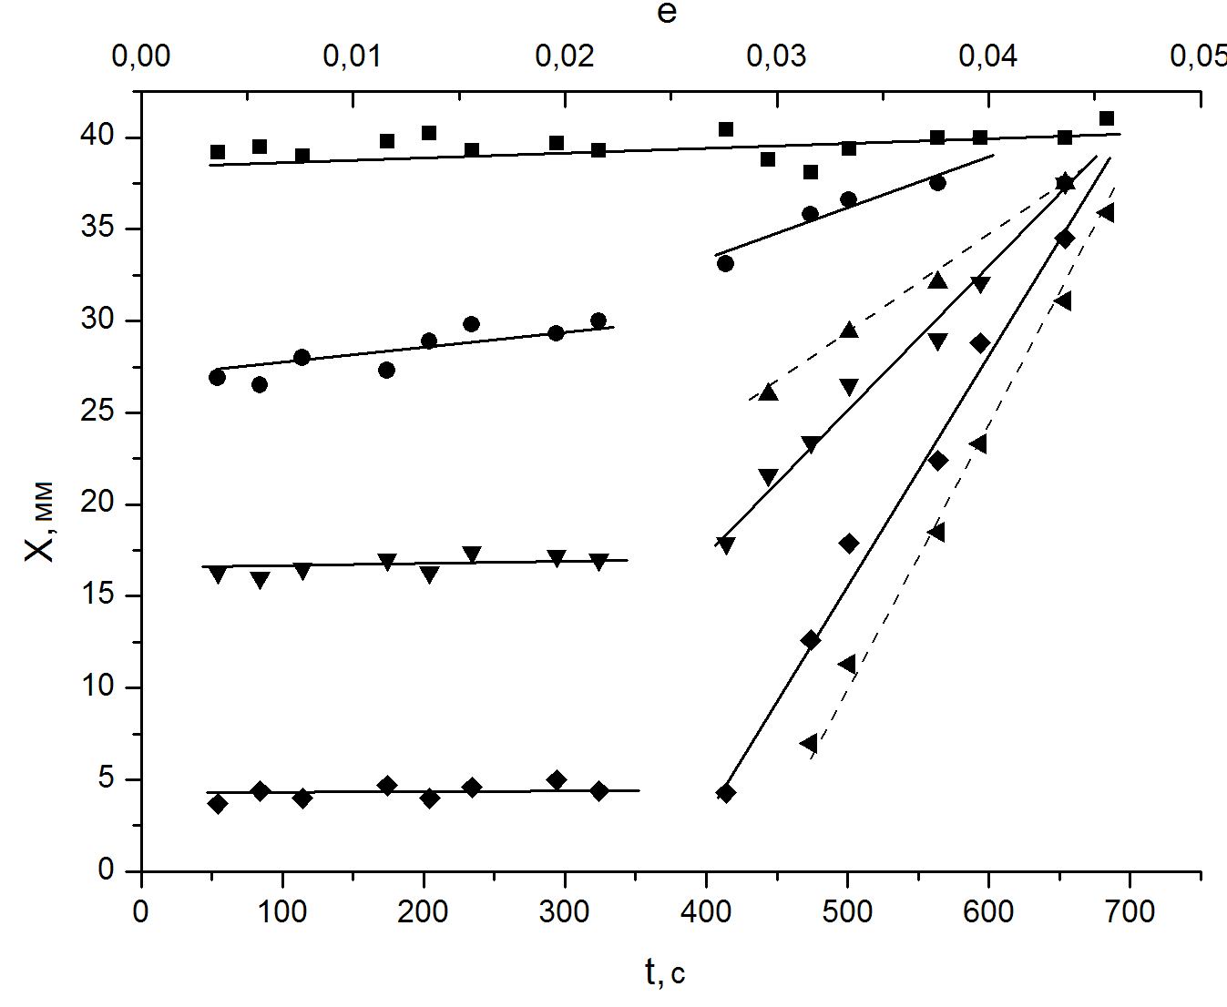 | 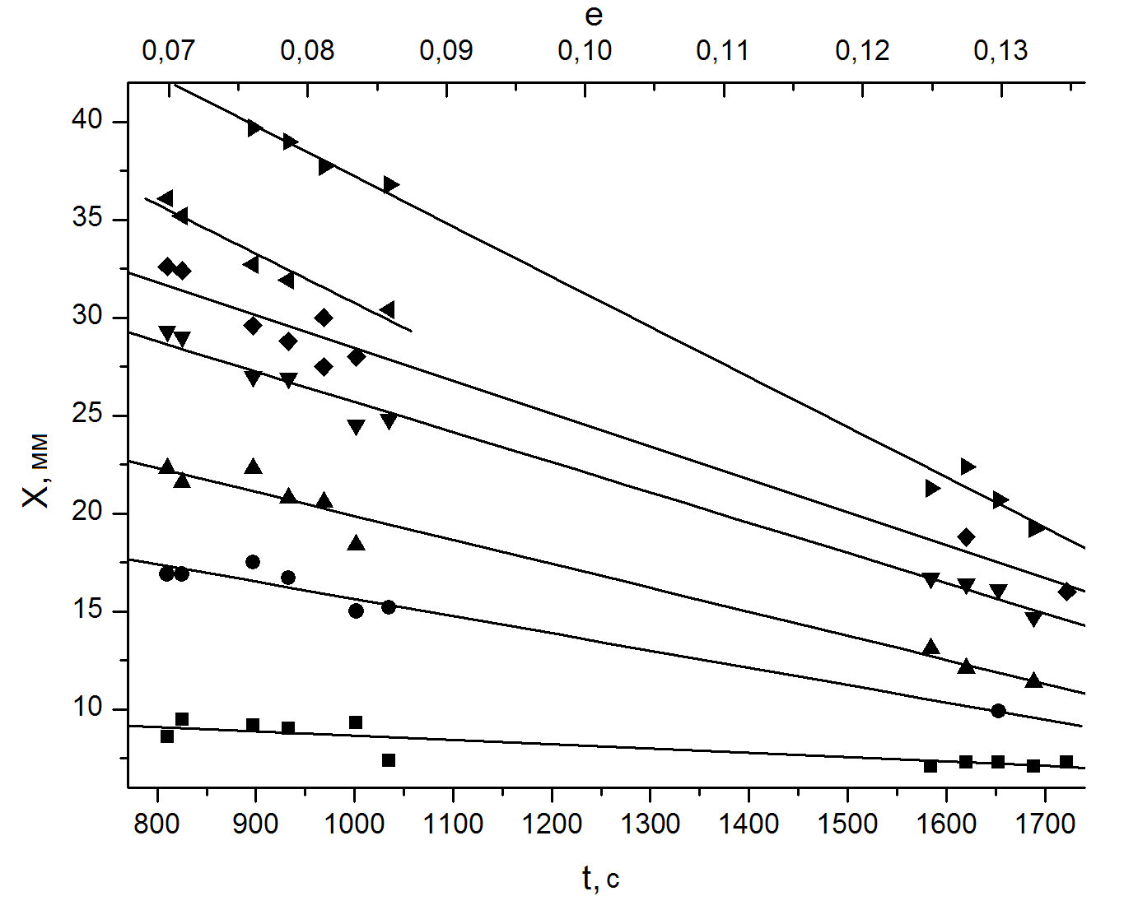
а | б
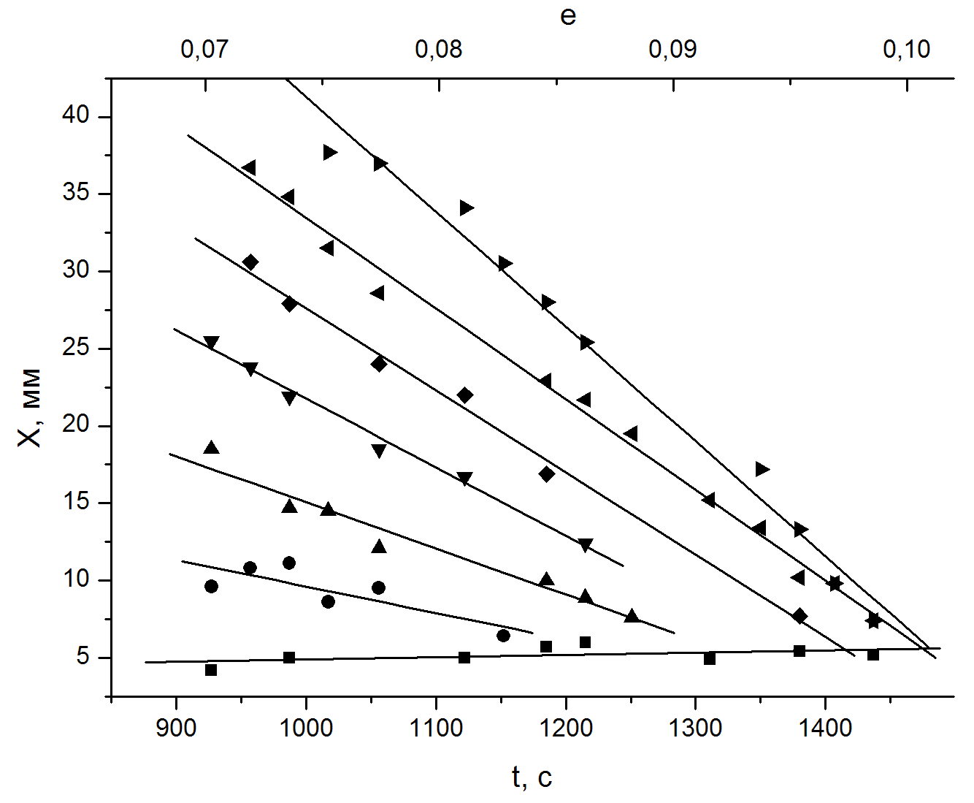 | 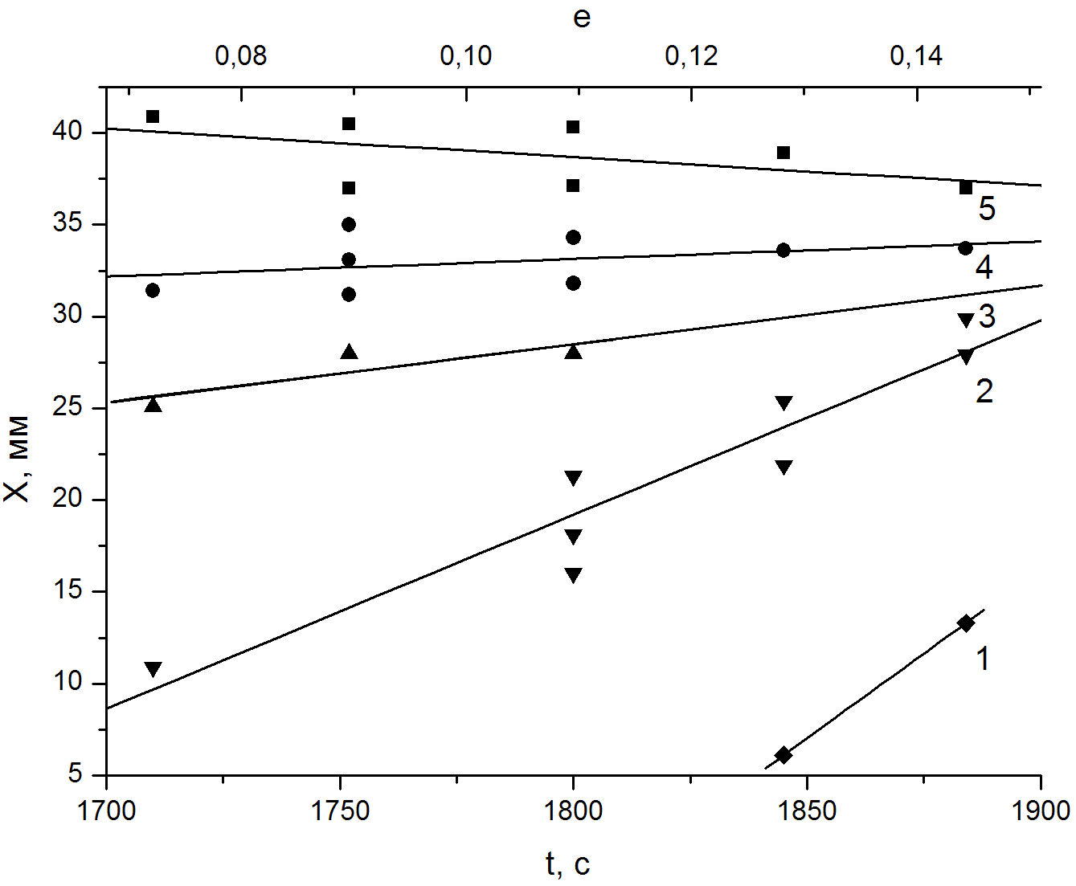
в | г
Рисунок 3 – Кинетика очагов локализации деформации на стадии предразрушения:
а – СМК Ti, б – КЗ Ti, в – сплав Zr-Nb, г – сплав Д1
происходит разрушение. Остальные очаги локализованной пластичности перемещаются самосогласованно в направлении неподвижной высокоамплитудной зоны локализации. Чем дальше расположен очаг локализации от данной зоны, тем выше скорость его движения. Следовательно, диаграммы движения очагов деформации на стадиях предразрушения во всех материалах представляют собой пучки прямых, сходящихся в фокусе (Х_{f}, t_{f}), t_{f} – время от начала деформирования.
Кинетику движения очагов деформации на стадиях предразрушения исследуемых материалов можно описать системой уравнений:
(Х₀)_{i} + V_{i}(t_{f} – t₀) = const, (2)
где (Х₀)_{i} – координата любого очага локализации деформации к моменту начала стадии с n < 0,5; V_{i} – скорость этого очага локализации; t₀ – время от начала деформирования до наступления стадий с n < 0,5. Константа в этих уравнениях – это координата неподвижной зоны локализации. В [5] для кремнистого железа отмечалось, что координаты фокуса (Х_{f}, t_{f}) практически совпадают с местом и временем разрушения образца. С другой стороны в [7] показано, что, используя выражение (2), можно определить Х_{f} и t_{f}, если известно расстояние между двумя произвольно взятыми очагами локализации в момент начала стадии предразрушения и разность скоростей их движения.
Таблица 2
Сравнение расчетных и экспериментально определенных
координат и моментов разрушения образцов
 | СМК Ti | КЗ Ti | Zr-Nb | Дуралюмин
Х_{f}^{exp} / Х_{f}^{calc}, мм | 39/40 | 7,5/7 | 7/6 | 33/33
t_{f}^{exp} / t_{f}^{calc}, с | 630/624 | 2150/2007 | 1460/1385 | 2010/1995
Таким образом, можно предсказать время и место будущего разрушения образца задолго до появления каких-либо внешних признаков. При этом координата места разрушения образца рассчитывается, если положение неподвижной зоны локализации заранее неизвестно. Таблица 2, где Х_{f}^{calc} и t_{f}^{calc} – рассчитанные с использованием (2) координаты фокусов для исследованных образцов, а Х_{f}^{exp} и t_{f}^{exp} – экспериментально зафиксированные координаты и моменты разрушения для соответствующих случаев, демонстрирует действенность данного метода.
Особенности изменения скорости ультразвука на этапе предразрушения при деформации сплава Д1. В работах [2, 11, 12] отмечено, что закон деформационного упрочнения (стадийность диаграммы нагружения) определяет не только характер макролокализации пластического течения материалов, но и акустический отклик в виде изменения скорости распространения ультразвука. В указанных статьях исследовались матариалы с монотонными кривыми деформации. Как отмечено выше диаграмма (σ – ε) дуралюмина имеет скачкообразный характер, поэтому следовало ожидать аномального поведения и акустического отклика.
Измерения скорости ультразвука автоциркуляционным методом [12] проводились «in situ» во время активного растяжения дуралюминового образца во всем интервале от начала нагружения и до разрушения. Было установлено, что скорость ультразвука действительно меняется немонотонно (рис. 4), хотя тенденция уменьшения ее величины по мере роста общей деформации (например, в [12]) сохраняется.
Скачки скорости звука в целом соответствуют резким спадам напряжений на деформационной кривой. Однако при подробном рассмотрении каждого отдельного скачка скорости звука (рис. 5) видно, что скачкообразное изменение скорости звука начинается задолго до спада напряжения и заканчивается тоже спустя некоторое время после подъема напряжения. Можно предположить, что причиной появления скачков служат происходящие в объеме образца структурные изменения, которые обусловлены перераспределением напряжений внутри нагруженного объекта. Однако известная концепция [13] зависимости скорости от уровня напряжений полностью не реализуется, потому что, во-первых, изменения скорости звука происходят более длительное время, чем скачкообразное изменение напряжения, во-вторых, скорость звука вначале растет, а не падает с ростом напряжения, в-третьих, уменьшение скорости звука наблюдается и при спаде напряжения. Можно предположить, что скачкообразные изменения акустического отклика реагирует не столько на общий уровень внутренних напряжений, сколько, как это предполагается в [12], на перераспределение в системе подвижных и неподвижных деформационных дефектов.

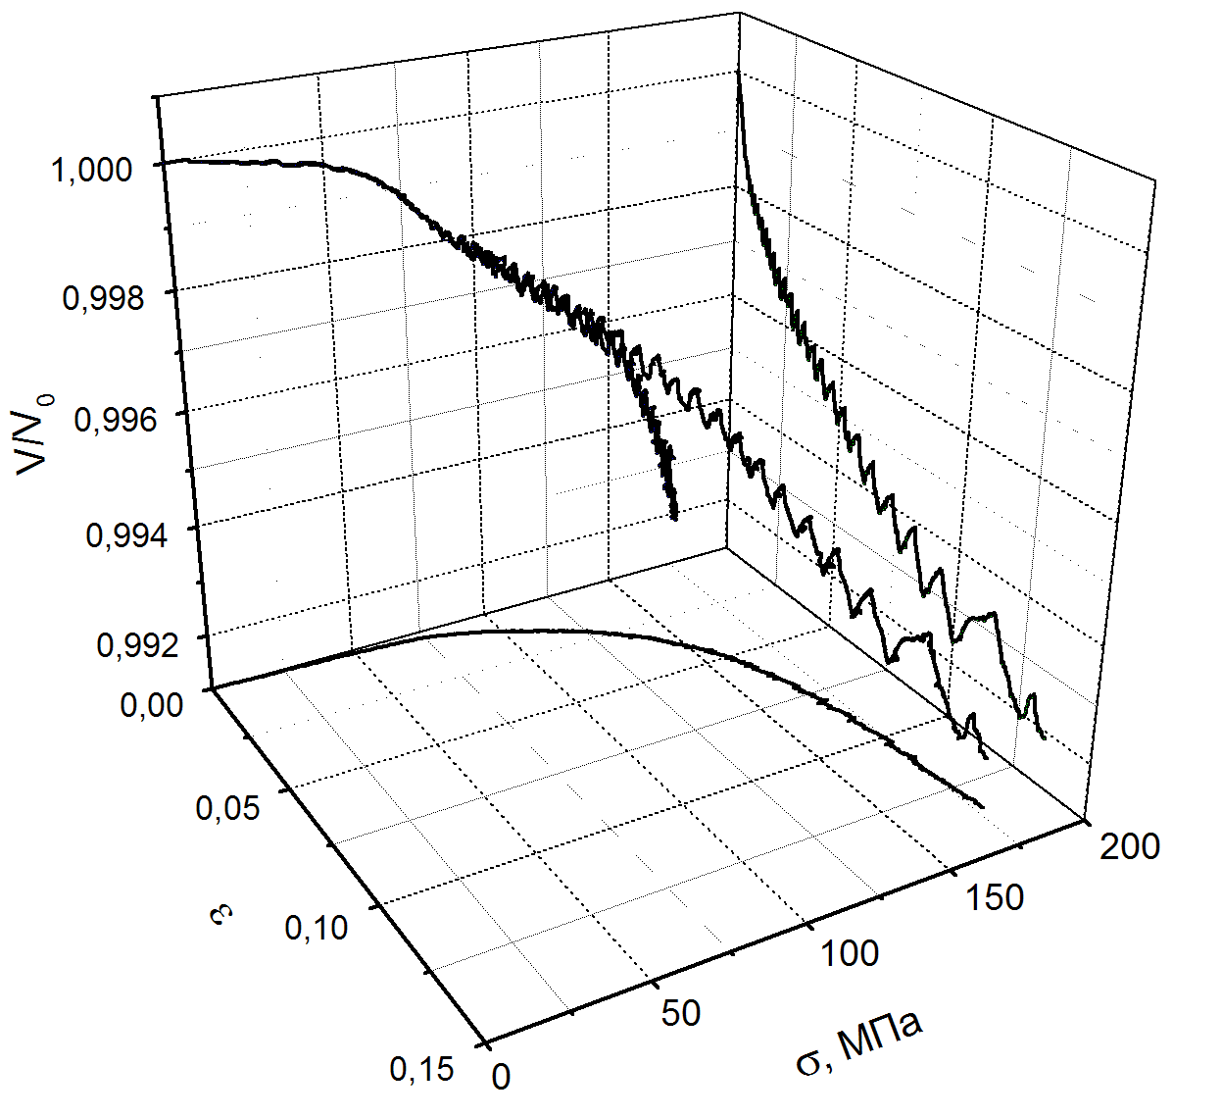
Рисунок 4 – Зависимость изменений скорости ультразвука в процессе
активного деформирования образца дуралюмина Д1;
V₀ – скорость звука в ненагруженном образце
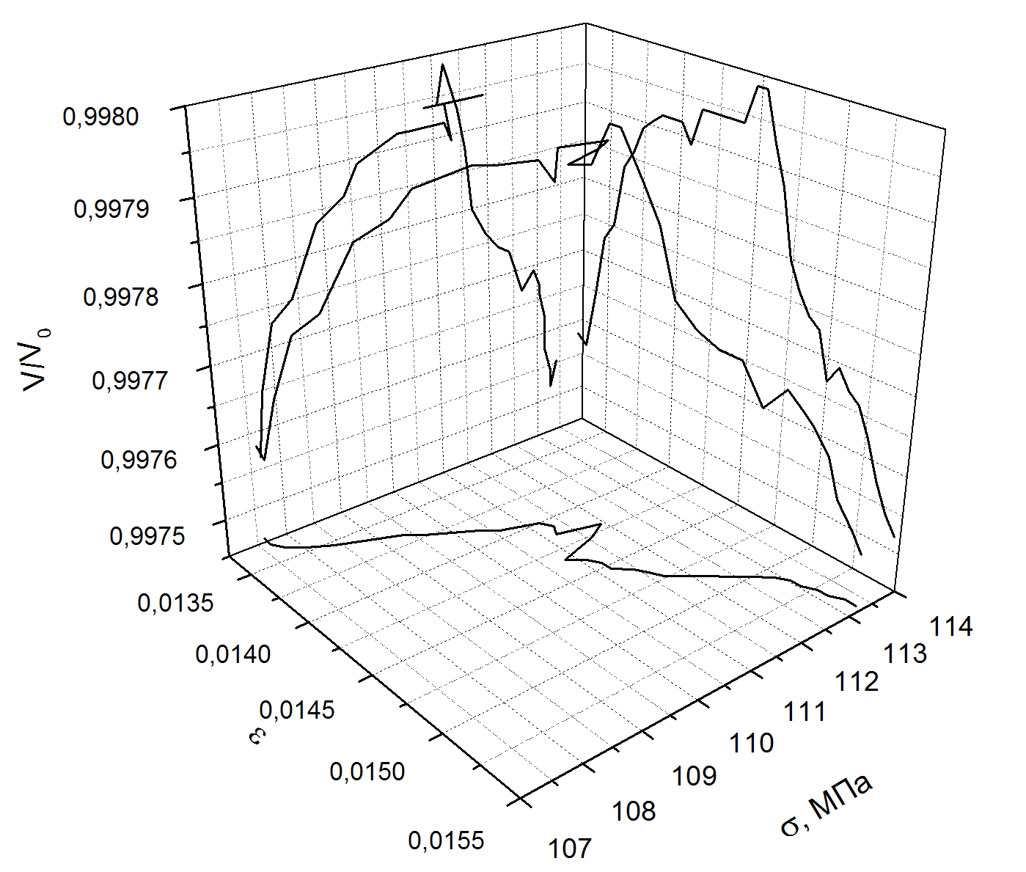
Рисунок 5 – Изменение скорости ультразвука в пределах одного скачка
на стадии линейного упрочнения
Второй важной особенностью акустического отклика является зависимость формы, амплитуды и продолжительности скачков скорости звука от стадий кривой упрочнения. Так на линейной стадии: продолжительность – Δε₁ = 2,4⋅10⁻³ и амплитуда –(Δv/v₀)₁ = 4,4⋅10⁻⁴ фактически постоянны, а форма симметричная. На стадии Тейлора средняя продолжительность скачков ультразвуковых волн и их средняя амплитуда возрастают по сравнению с предыдущей стадией: Δε₂=5⋅10⁻³, (Δv/v₀)₂=5,6⋅10⁻⁴. Причем оба этих параметра увеличиваются к концу стадии, а форма скачка становится асимметричной, возрастание происходит заметно дольше, чем спад.
Характер скачкообразных изменений скорости ультразвука на стадии предразрушения отличается коренным образом. Во-первых, здесь каждому скачку скорости звука соответствуют несколько спадов и возрастаний деформирующих напряжений. Во-вторых, нельзя говорить о периодичности скачков изменения скорости ультразука. Их амлитуда возрастает почти в два раза от 8,5⋅10⁻⁴ в начале стадии до 16⋅10⁻⁴ в конце. В три раза увеличивается продолжительность скачка Δε₃: от 8⋅10⁻³ до 25⋅10⁻³ соответственно. Форма скачка крайне несимметрична, причем время возрастания скорости становится меньше времени спада. Фактически на этой стадии наблюдается не более трех скачков. После образования шейки перед разрушением происходит монотоннное возрастание скорости акустических сигналов, подобное наблюдавшемуся ранее на чистом алюминии в работах [11 и 12]. Предварительный анализ показал, что начало каждого возрастания скорости звука на стадии предразрушения согласуется со временем зарождения наиболее быстро движущихся доменов локализованной деформации.
Выводы. Анализ результатов проведённых исследований позволяет сформулировать следующие общие закономерности развития процесса локализации пластического течения:
- Картины макролокализации, соответствующие стадии предразрушения исследуемых материалов, одинаковы на качественном уровне и представляет собой систему подвижных очагов деформации, скорости которых тем больше, чем дальше они находятся от места будущего разрушения. Положение последнего достаточно рано фиксируется одной зоной локализации, рождающейся в конце стадии параболического упрочнения Тейлора.
- Предложен метод оценки координаты и времени будущего разрушения, который хорошо согласуется с экспериментальными данными.
- Скачкообразные спады деформирующего напряжения в сплаве Д1, обусловленные эффектом Протевена – Ле Шателье, сопровождаются скачкообразными изменениями скорости распространения ультразвука, которые могут быть объяснены перераспределением плотностей подвижных и неподвижных деформационных дефектов.
- Форма, амплитуда и продолжительность скачков скорости ультразвука определяется соответствующей стадией кривой упрочнения.

Работа выполнена при частичной финансовой поддержке гранта РФФИ № 08-08-99121-р_офи.

Литература
- Zuev L.B. Wave phenomena in low-rate plastic flow in solids. Ann. Phys. 2001. Vol. 10, No. 11-12. P. 956-984.
- Зуев Л.Б., Данилов В.И., Семухин Б.С. Пространственно-временное упорядочение при пластической деформации твердых тел. Успехи физики металлов. 2002. Т. 3, № 3. С. 237-304.
- Зуев Л.Б. Автоволновая концепция локализации пластической деформации твердых тел. Металлофизика и новейш. технол. 2006. Т. 28, № 9. С. 1261-1276.
- Zuev L.B. On the waves of plastic flow localization in pure metals and alloys. Ann. Phys. 2007. Vol. 16, No. 4. - P. 286-310.
- Данилов В.И., Шляхова Г.В., Зуев Л.Б., Кунавина М.А., Рузанова Ю.В. Стадийность пластического течения и макролокализация деформации в поликристаллах Fe-3%Si. ФММ. 2004. Т. 98, № 3. С. 107-112.
- Баранникова С.А., Данилов В.И., Зуев Л.Б. Локализация пластической деформации в моно- и поликристаллах сплава Fe-3%Si при растяжении. ЖТФ. 2004. Т. 74, № 10. С. 52-56.
- Данилов В.И., Зуев Л.Б., Орлова Д.В. Летахова Е.В., Охрименко И.А. Типы локализации пластической деформации и стадии диаграмм нагружения металлических материалов с различной кристаллической структурой./ ПМТФ. 2006. Т. 4, № 2. С. 176-184.
- Трефилов В.И., Моисеев В.Ф., Печковский Э.П. Деформационное упрочнение и разрушение поликристаллических металлов. Киев: Наукова думка. 1989, 256 с.
- Данилов В.И., Зуев Л.Б., Болотина И.О., Загуменный А.А. Особенности локализации макродеформации субмикрокристаллического титана ВТ1-0. Физическая мезомеханика. 2006. Т. 9, спец.выпуск. С. 91-94.
- Стрельникова А.В., Зуев Л.Б., Данилов В.И. Макролокализация пластического течения при деформировании и разрушении дуралюмина. Физическая мезомеханика. 2006. Т. 9, спец.выпуск. С. 87-90.
- Зуев Л.Б., Семухин Б.С., Бушмелева К.И. Изменение скорости ультразвука при пластической деформации Al. ЖТФ. 2000. Т. 70, № 1. С. 52-56.
- Зуев Л.Б., Семухин Б.С. Акустические свойства металлов и сплавов при деформации. Физика и химия обработки материалов. 2002. № 5. С. 18-25.
- Гузь А.Н. Упругие волны в телах с начальными напряжениями: в 2 томах. Киев: Наукова думка. 1986,
Т. 1. 376 с. Т. 2. – 536 с.

СМК образцы данного материала были получены и аттестованы в Межведомственной лаборатории биосовместимых имплантатов и покрытий ИФПМ СО РАН под руководством д.ф.-м.н Ю.П. Шаркеева

